Table des matières

1. Pour les familles qui n’avaient pas d’enfants scolarisés en 2024 2025, il faut faire : « Créer un compte » 2

Etape 1.1 : connectez-vous au portail https://www.monespacefamille.fr 2

Etape 1.2 : renseignez les informations des responsables (parents) de l’enfant 5

Etape 1.3 : renseignez les informations de l’enfant ou des enfants 7

2. Pour les familles qui avaient un enfant scolarisé en 2024 2025 : Créer un mot de passe et valider ses données familles 10

3. Actualités 11

4. Réservations 11

Etape 4.1 Vue Agenda 12

Etape 4.2 Vue Période 13

Etape 4.3 Quelques remarques : 15

5. Mes factures 16

6. Contacts : 17

# Pour les familles qui n’avaient pas d’enfants scolarisés en 2024 2025, il faut faire : « Créer un compte »

## Etape 1.1 : connectez-vous au portail <https://www.monespacefamille.fr>



Cliquez sur Pas encore de compte ? Crééez en un !

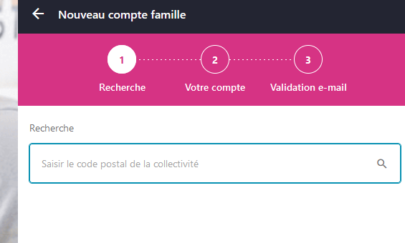

Entrer le code postal de votre collectivité 06530

Sélectionnez dans la liste le code .

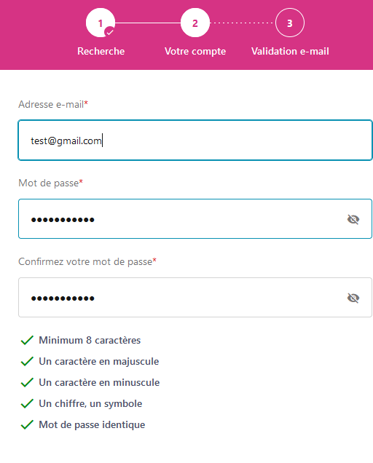

Ensuite entrez votre adresse mail et un mot de passe (**Minimum 8 caractères avec au moins un caractère en majuscule, un caractère en minuscule, un chiffre et un symbole)**

**Confirmez votre mot de passe et tout doit être en vert et plus en rouge.**

**Allez dans votre messagerie et valider votre inscription.**

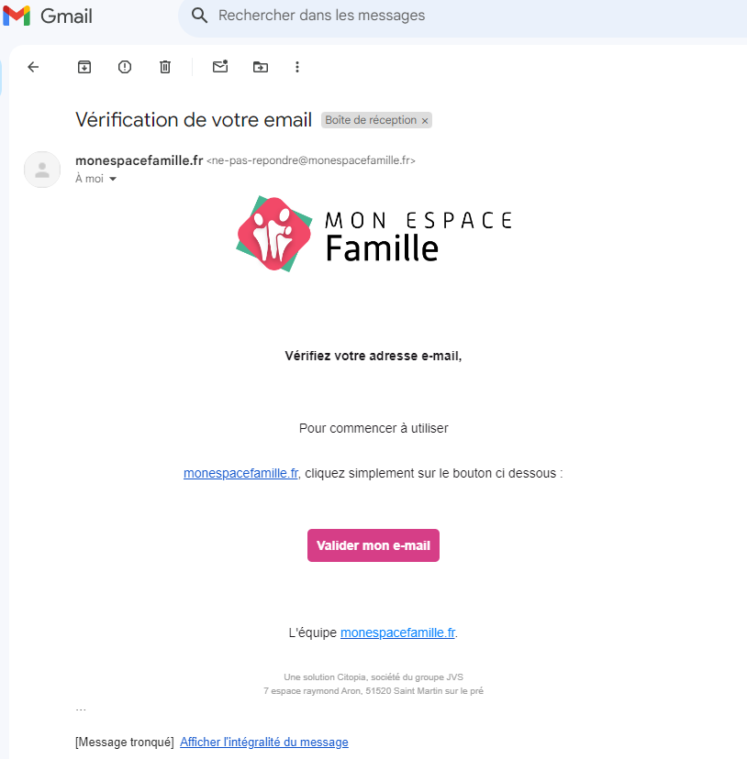

**Retourner sur monespacefamille.fr remettre son adresse mail et son mot de passe et suivre les fenêtres pour compléter le foyer, les responsables et les enfants :**

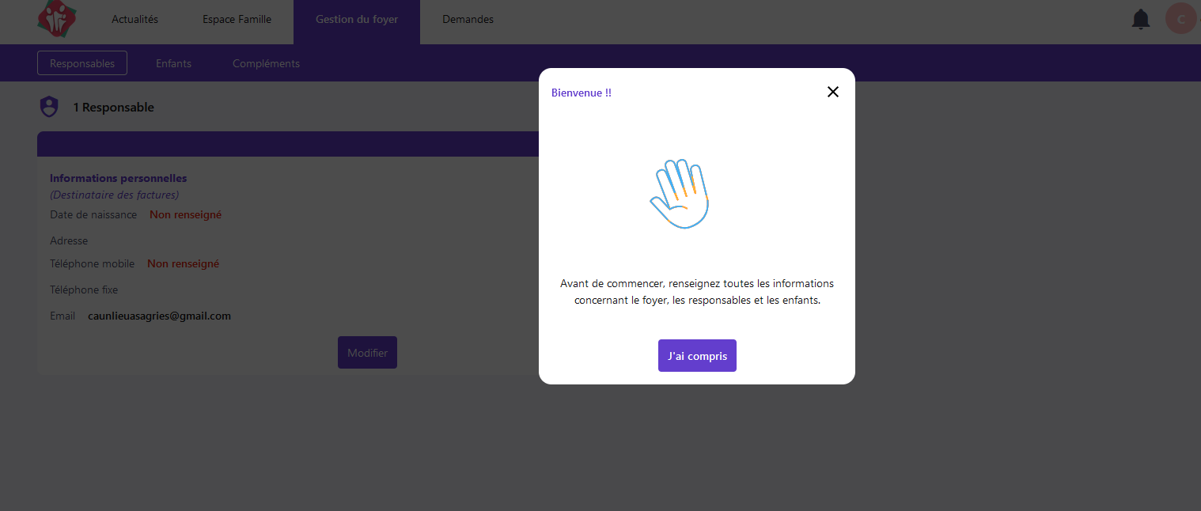

## Etape 1.2 : renseignez les informations des responsables (parents) de l’enfant

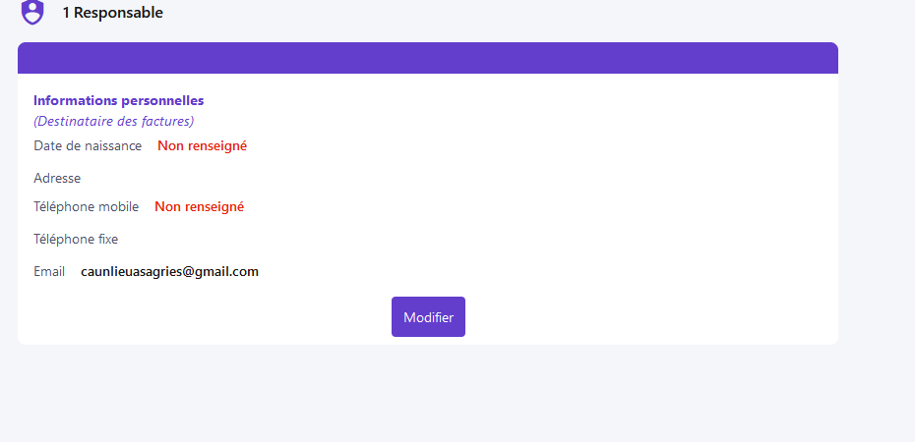

Cliquez sur modifier

Renseignez les infos obligatoires (astérix rouge) puis validez

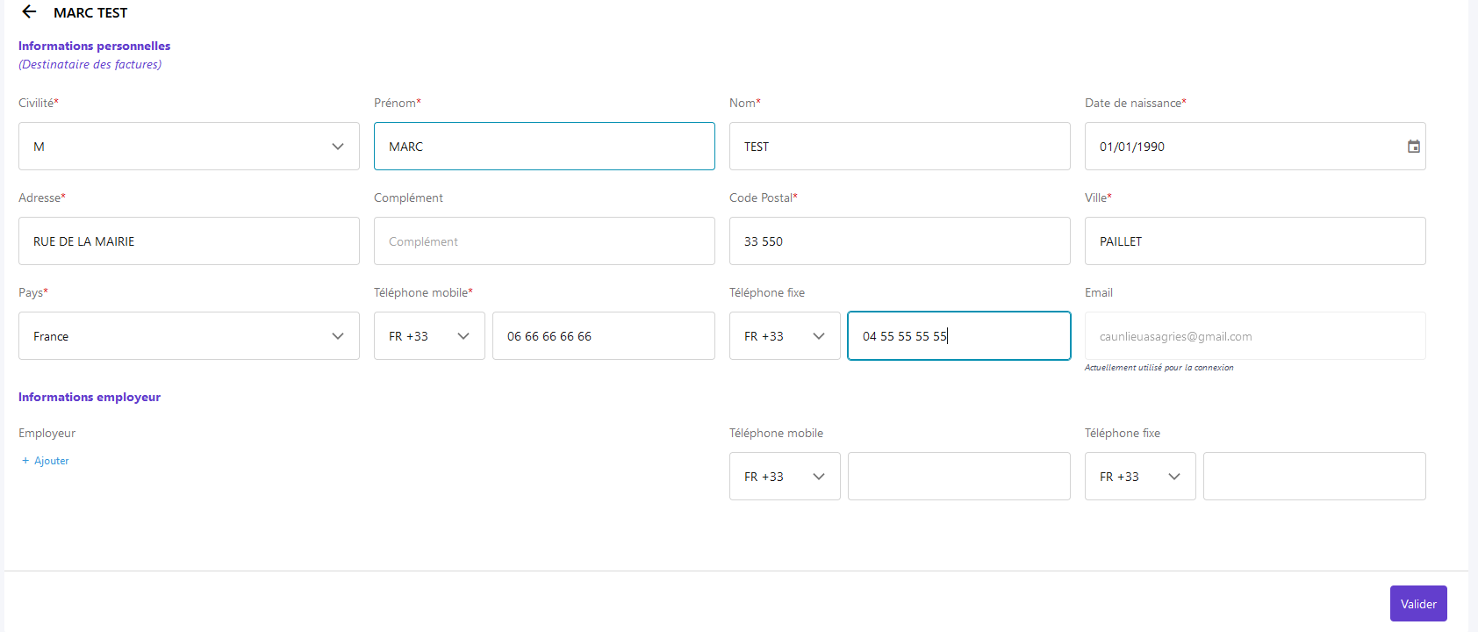

Ensuite cliquez sur +Nouveau responsable en haut à droite, si besoin pour le deuxième parent

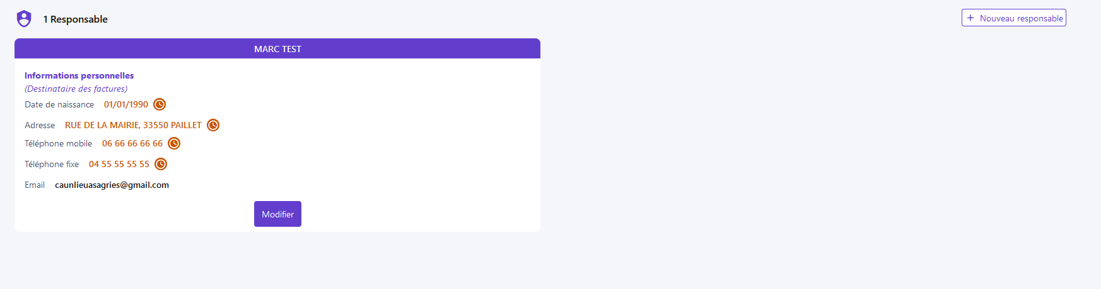

Faire de même que précédemment et Valider

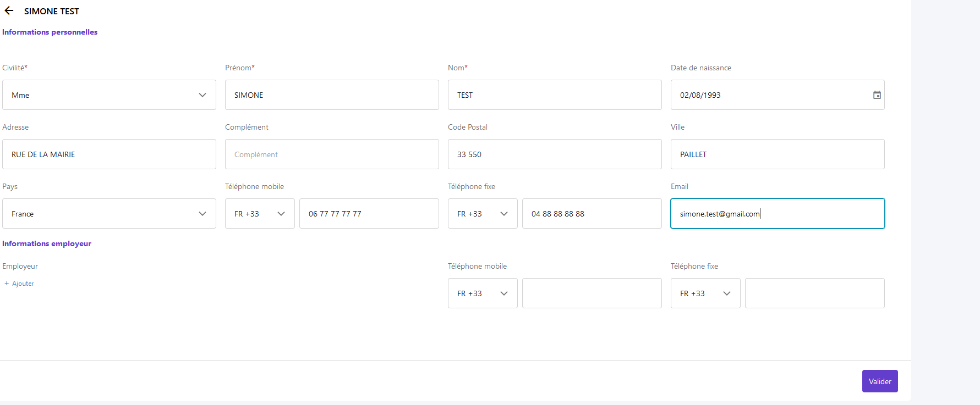

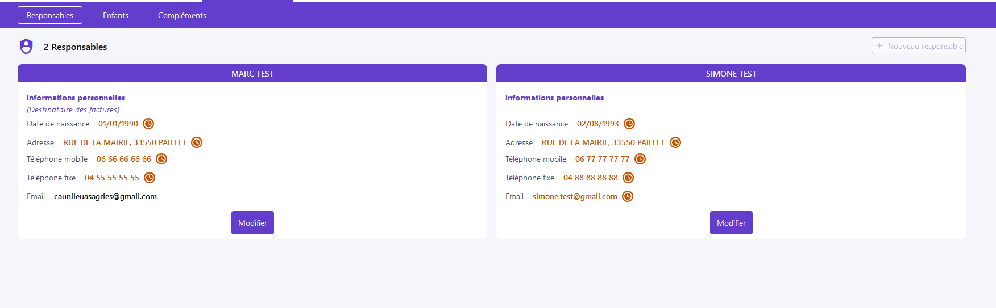

## Etape 1.3 : renseignez les informations de l’enfant ou des enfants

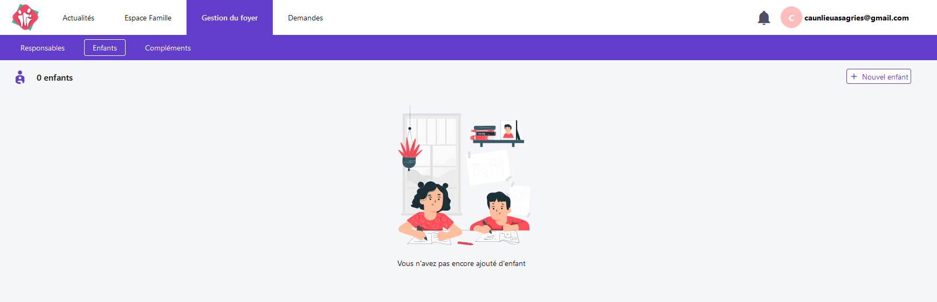

Cliquez sur enfant puis en haut à droite +Nouvel enfant

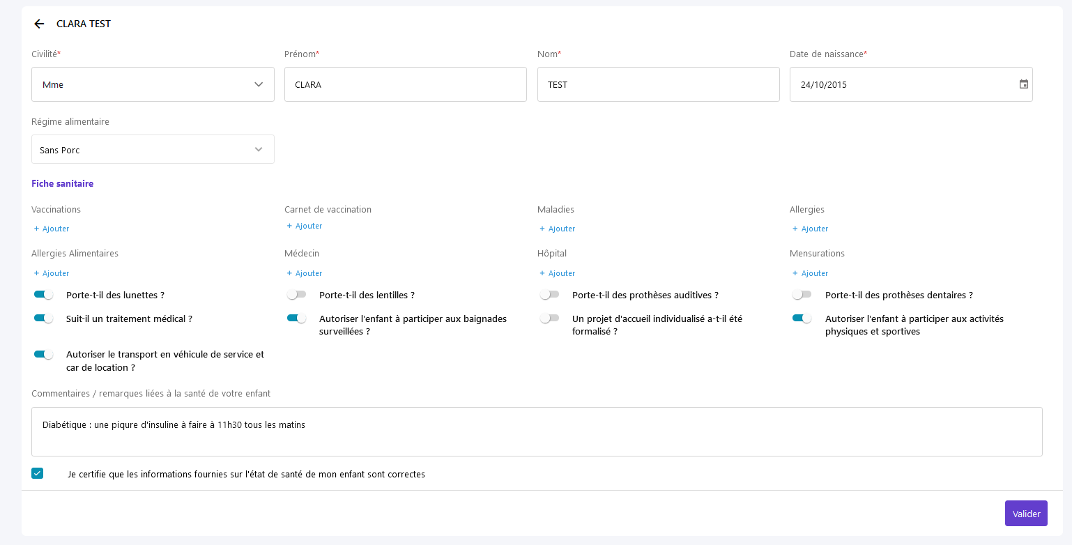

Vous pouvez déjà remplir au maximum le dossier avec les vaccinations les maladies, les allergies, les allergies alimentaires et le régime alimentaire.

Ensuite Valider.

Répétez l’action autant de fois que vous avez d’enfants

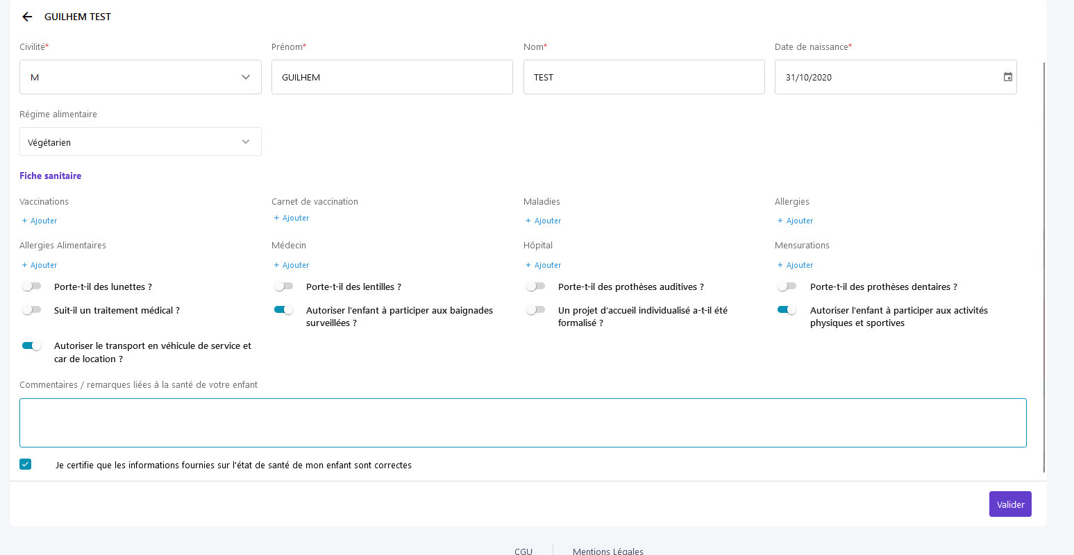

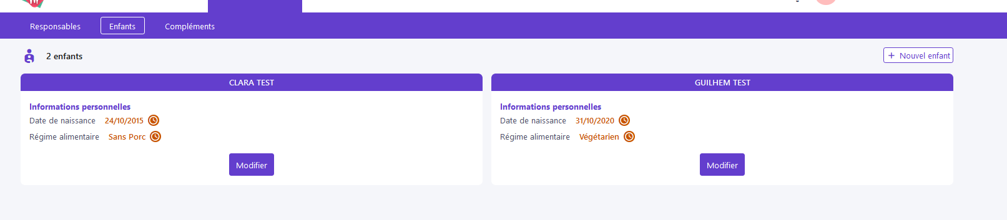

Dans mon cas j’ai deux enfants Clara et Guilhem …

Enfin il me reste à compléter la partie Compléments pour ajouter les personnes à contacter en cas d’urgence et les personnes autorisées pour venir chercher les enfants à la garderie.



+Nouveau complément en haut à droite

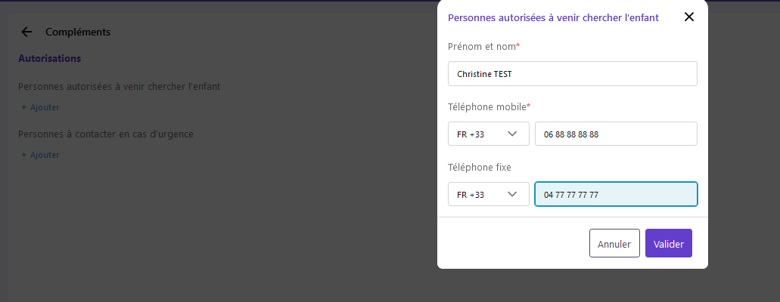

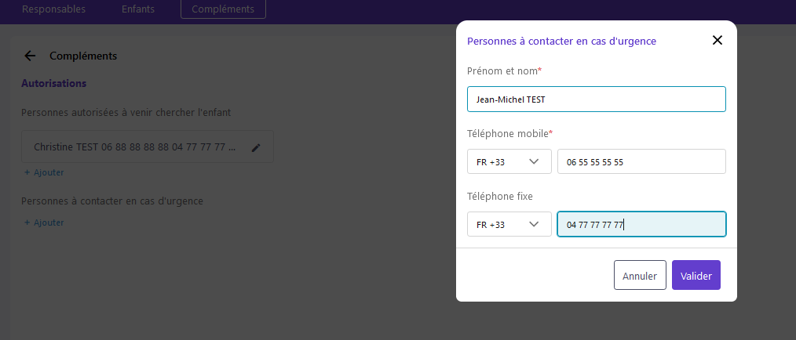

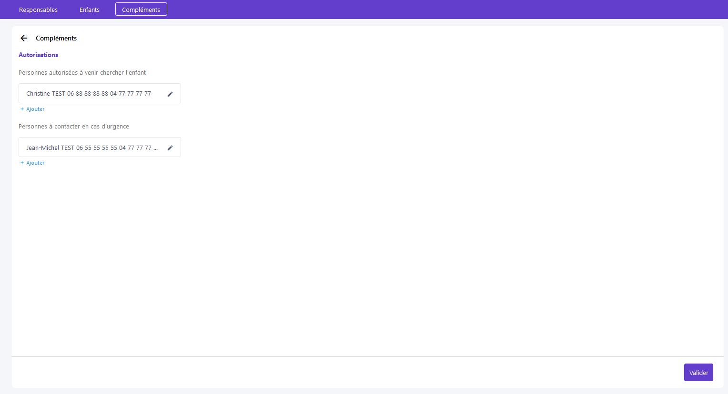

Ajouter toutes les personnes voulues et faire Valider

Vous avez maintenant renseigné toutes les informations de votre foyer.

# Pour les familles qui avaient un enfant scolarisé en 2024 2025 : Créer un mot de passe et valider ses données familles

Vous avez reçu un e-mail à l’adresse mail donné en Septembre dernier vous permettant de créer un mot de passe.

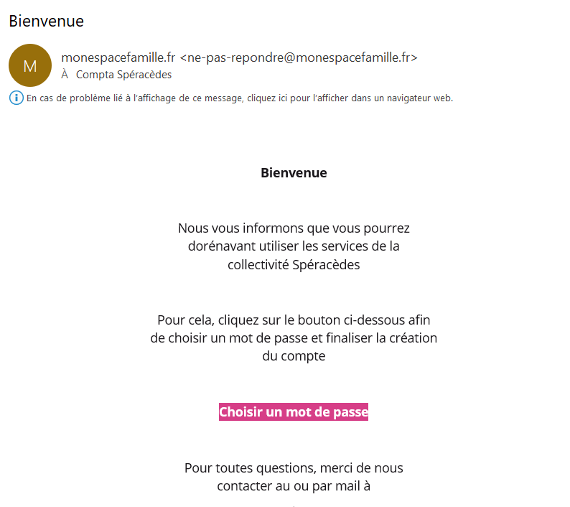

Une fois créer, connectez-vous au portail <https://www.monespacefamille.fr>

avec votre adresse mail et le mot de passe nouvellement créer.

Une fois connecté, merci d’aller dans Gestion du foyer et vérifier vos données.

# Actualités

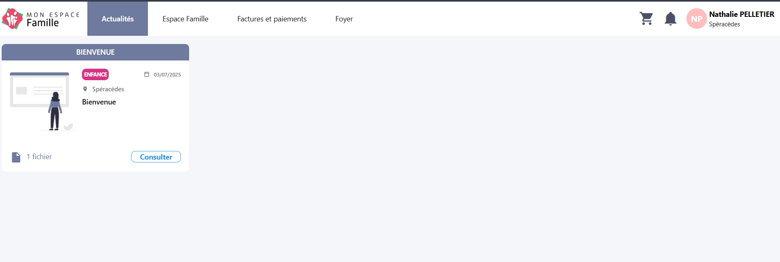

Vous retrouvez ici toutes les informations que la mairie et l’équipe périscolaire souhaitent partager avec vous. Ici on peut voir les tarifs ou des menus ou des informations relatives à une grève par exemple, …

Pour voir le détail, il vous suffit de cliquer sur consulter…

# Réservations

Cliquez sur « Espace Famille » pour accéder à vos réservations

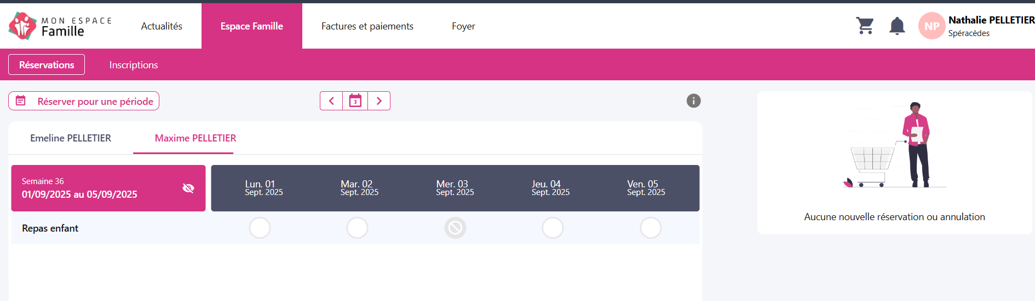

Vous êtes, par défaut, en mode « Vue Agenda ». Vous pouvez choisir aussi le mode « Vue Période » pour effectuer des réservations par période de plusieurs jours, semaines ou mois.

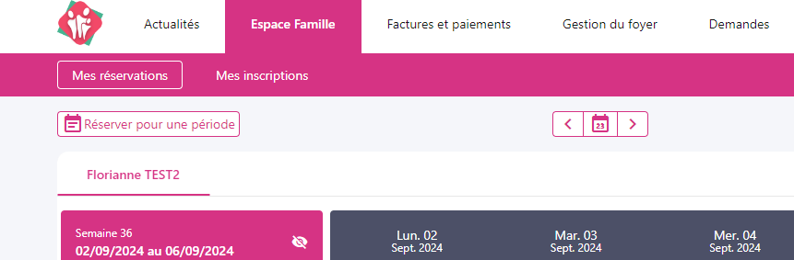

Si plusieurs de vos enfants sont inscrits, choisissez l’enfant concerné.

Ici c’est Florianne qui est sélectionnée pour la réservation

## Etape 4.1 Vue Agenda

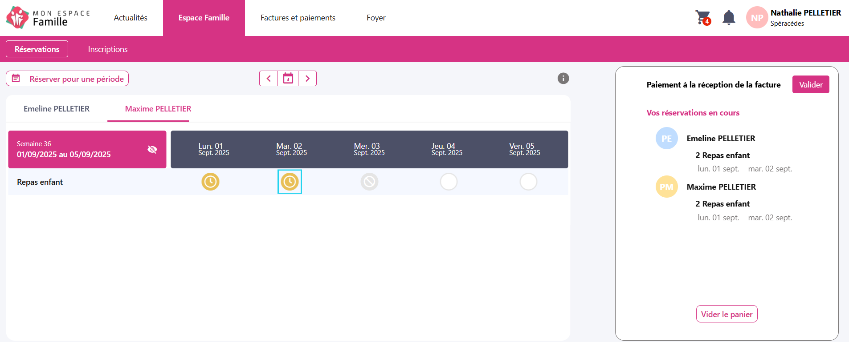

Vous pouvez naviguer dans le temps grâce à ces liens.

Quand vos réservations sont terminées, n’oubliez pas de Valider. Les demandes passent alors de demandes en cours  en demandes validées 

Votre panier se remplit

Cliquez sur les prestations pour réserver les dates et jours choisis.

Ici, on peut voir que pour Maxime et Emeline, je m’apprête à réserver 2 repas pour le Lundi 01 et le Mardi 02 Septembre 2025.

Si je regarde mon panier, je vois le résumé.

S le délai est dépassé car je m’y suis pris trop tard alors je ne vois pas d’activité Repas à cocher.

## Etape 4.2 Vue Période

Saisissez le début et la fin de période, puis les jours et les activités voulus sur cette période, puis terminer et enfin n’oubliez pas de valider votre panier.

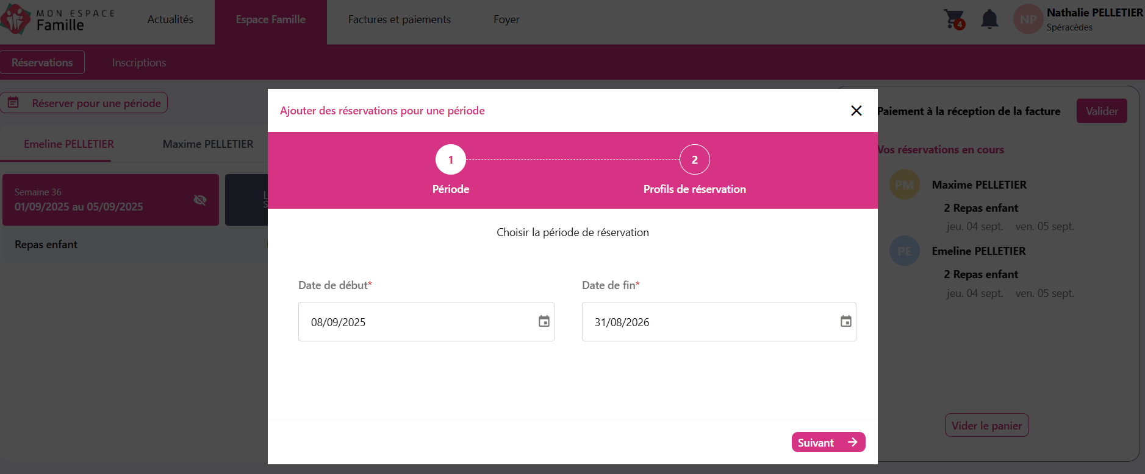

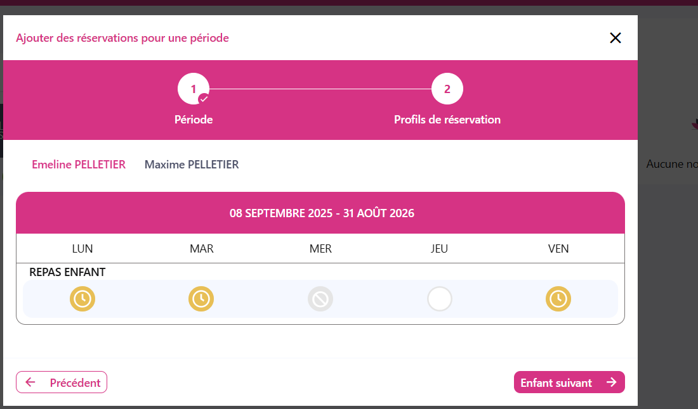

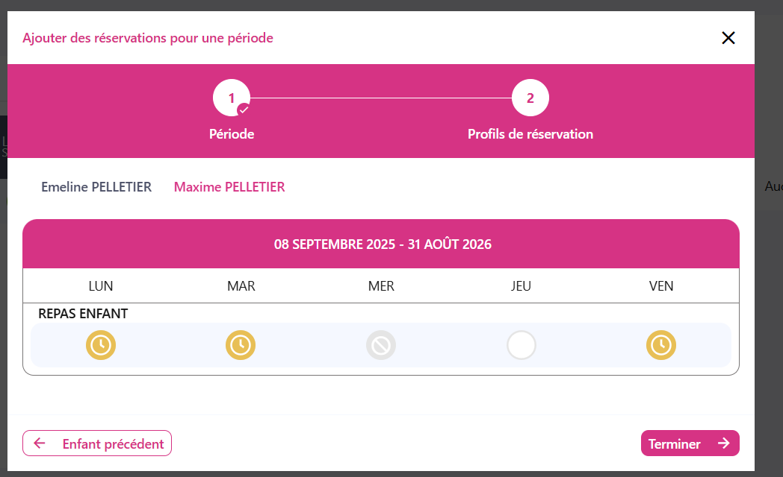

Ici je vais réserver pour Emeline, tous les repas des Lundis Mardis et Vendredis hors vacances scolaires de la zone B entre le 08/09/2025 et le 31/08/2026

Je fais de même pour son petit frère Maxime.

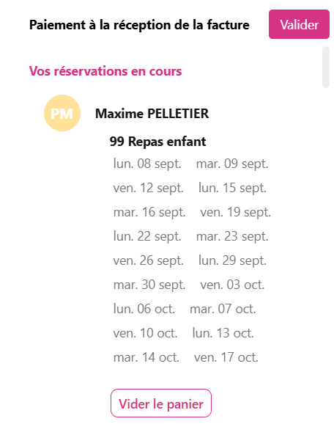 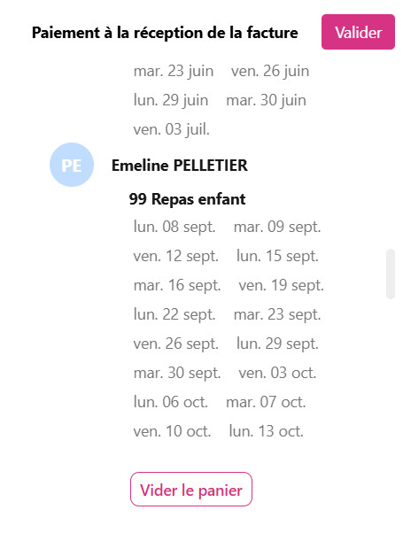

Je suis sur le point de valider 2*99 = 198 cantines pour mes deux enfants.

## Etape 4.3 Quelques remarques :

* Ne pas oublier de sélectionner l’enfant concerné.
* Vous ne pouvez pas réserver des prestations hors des créneaux de temps prévu dans le règlement. (c’est important pour votre collectivité : elle commande les repas à l’avance, elle gère les planning des ATSEM, … )
* Vous pouvez annuler vos demandes préalablement validées dans les créneaux de temps prévus dans le règlement, mais ne la même façon vous ne pouvez-pas dé-réserver hors des périodes définies par votre collectivité.

Pour votre mairie :

|  |  |  |  |  |  |
| --- | --- | --- | --- | --- | --- |
| Produits | Délai de réservation | Délai de dé-réservation | Prix à l’unité | Paiement ? | Nbre  Max de  place |
| REPAS ENFANT | Pour réserver pour la semaine S vous devez réserver avant le mardi matin de la semaine S-1 08h00. | Pour réserver pour la semaine S vous devez réserver avant le mardi matin de la semaine S-1 08h00. | 4.50 € si famille SPERACEDES et 6.00 € si famille hors commune | Post paiement, cad en début de mois pour les prestations M-1  (paiement en ligne avec la solution Payfip du gouvernement ou en espèces ou chèques auprès de la compta de la mairie. | 120 |

# Mes factures

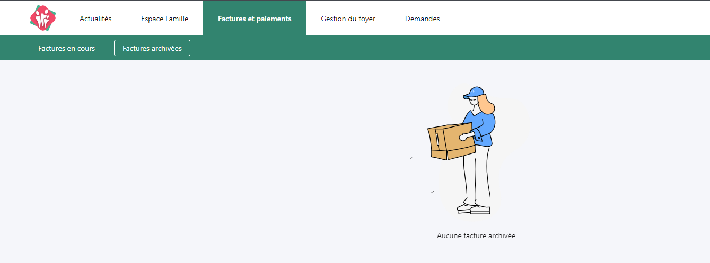

* Votre commune encaisse directement les montants des prestations proposées alors on dit qu’elle est régie et vous voyez cet onglet !

Vous pouvez voir l’historique de vos factures soldées et voir vos factures en attente de

Règlement.

Vous pouvez aussi régler vos factures en attente comme sur de nombreux sites : Cliquez sur

le bouton Payer et suivre les indications.

* N’oubliez pas que votre collectivité doit, dans tous les cas, fournir au comptable public un état d’encaissement récapitulatif des prestations et donc elle doit elle aussi rendre des comptes sur les retards de paiement. Si vous ne payez pas dans les temps, c’est la Trésorerie de Grasse qui sera en charge du recouvrement.

# Contacts :

* Nom et Prénom : PELLETIER Nathalie ou MATA Fabienne
* Collectivité : Mairie de SPERACEDES
* Adresse de collectivité : 11, boulevard du Docteur Sauvy 06530 SPERACEDES
* Horaire de collectivité : Lundi Mardi Jeudi Vendredi de 09h à 12h et de 14h à 16h
* Tel de collectivité : 04.93.60.58.73
* @mail de collectivité : [compta@speracedes.fr](mailto:compta@speracedes.fr) ou [fmata@speracedes.fr](mailto:fmata@speracedes.fr)